Московский государственный технический университет им. Н.Э. Баумана
(национальный исследовательский университет)

ЭКЗАМЕНАЦИОННЫЙ БИЛЕТ № 7

по курсу «Гидравлические приводы ПРТС»

- Составить математическую модель гидропривода, изображенного на рисунке 1, в виде системы уравнений и структурной схемы. Сжимаемость рабочей жидкости не учитывать. Получить передаточную функцию гидропривода. В качестве входной координаты в передаточной функции использовать перемещение золотника в распределителе 1, выходная координата – перемещение плунжера гидроцилиндра 2. Объектом регулирования является подпружиненный объект массой 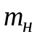, который перемещается в воде.

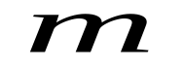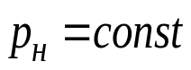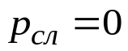
1
2
Рисунок 1

2. Какой полезный объем должен иметь компенсатор для гидросистемы подводного аппарата. Объем гидросистемы - 30 литров. Максимальная глубина погружения подводного аппарата - 6000 метров. Давление нагнетания в гидросистеме (относительно давления слива) – 20 МПа. В процессе работы гидросистемы рабочая жидкость разогревается до 70⁰С. Остальные исходные данные для расчета принять самостоятельно.

Билет рассмотрен и утвержден на заседании кафедры СМ11 14 мая 2022 г.

